Карточки по теме: «Атмосфера» 7 класс. Учитель географии: Игнатенко Т.А.
Карточка №1 | Карточка №2
1.Барометр – | 1. Гигрометр
2. В станице температура в течении суток была: +5, +2, -3, -1. Определите среднюю температуру. | 2. В станице температура в течении суток была: +5, +2, -3, -1. Определите амплитуду.
3. Реши задачу: Давление на вершине 335мм.рт.ст, давление у подножия холма 721мм. рт.ст. Какова высота холма? | Реши задачу: Давление на вершине – 760 мм, рт. ст. давление у подножия холма – 779мм. рт.ст.  Какова высота холма?
4. Определите, куда будет дуть ветер, и в каком случае он будет дуть сильнее?  А) 756мм.рт.ст - 780мм.рт.ст;  Б) 765мм.рт.ст - 720 мм.рт.ст. | 4. Определите, куда будет дуть ветер, и в каком случае он будет дуть сильнее?  А) 786мм.рт.ст - 770мм.рт.ст;  Б) 735мм.рт.ст - 760 мм.рт.ст.
5. На каком рисунке знаками отображена погода в тот день, когда температура воздуха опустилась ниже 15 градусов мороза? Укажите букву, которой обозначен этот рисунок. Составьте описание погоды в этот день.  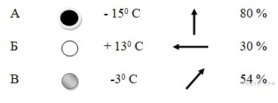 | 5. На каком рисунке знаками отображена погода в тот день, когда температура воздуха была выше 0 градусов? Укажите букву, которой обозначен этот рисунок. Составьте описание погоды в этот день.  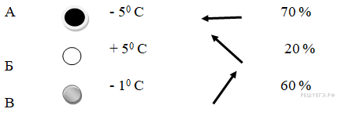
Карточка №3 | Карточка №4
1. Относительная влажность – | 1. Абсолютная влажность -
2.
4. На каком рисунке знаками отображена погода в тот день, когда температура воздуха была выше + 3 градусов? Укажите букву, которой обозначен этот рисунок. Составьте описание погоды в этот день.  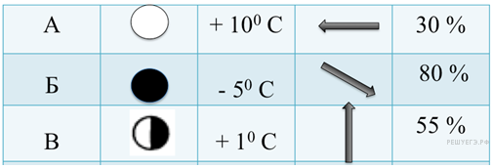 | 4. На каком рисунке знаками отображена погода в тот день, когда температура воздуха опустилась ниже 10 градусов мороза? Укажите букву, которой обозначен этот рисунок. Составьте описание погоды в этот день.  